**Исследование модели Солоу-Свана**

**Теоретический материал**

*Модель построена на следующих постулатах:*

1. *Рассматривается однопродуктовая закрытая экономика без государства;*
2. *Абстрагируются:*

*- от индивидуальных предпочтений домашних хозяйств;*

*-от наличия разных производящих секторов в экономике;*

*-от существования в экономике взаимозависимостей.*

1. *В экономике имеется большое число одинаковых репрезентативных домохозяйств, т.е. спрос и предложение труда могут быть представлены на примере единственного домохозяйства. Домохозяйства владеют всем наличным трудом и капиталом и полностью их поставляют на рынок. При этом имеет место полная занятость.*
2. *В экономике имеется очень большое число одинаковых репрезентативных фирм, т.е. все фирмы характеризуются одной и той же неоклассической ПФ(производственной функцией):*

**

*где*

* - доход (конечный произведенный продукт) в период ;*

* - капитал в экономике в период ;*

* - труд в экономике в период ;*

* - технология в экономике в период  (она находится в свободном*

*доступе, т.е является неконкурентным и не исключаемым благом).*

1. *Свойства неоклассической ПФ(производственной функции)*

*ПФ(производственная функция) является дважды дифференцируемой по  и  и удовлетворяет неравенствам:*

**

*ПФ(производственная функция) обладает постоянной отдачей от масштаба, т.е. является линейно-однородной:*

**

1. *Эндогенные факторы:*

*- – доход (конечный продукт) в период ;*

*-  - потребление в период ;*

*-  - сбережение в период ;*

*-  - инвестиции в период ;*

*- - капитал в период ;*

*- - прирост капитала в период ;*

*- - капитал в период ;*

*-  - население в период ;*

*-  - население в период .*

1. *Экзогенные факторы:*

*-  - норма сбережения;*

*-  - норма выбытия капитала;*

*-  - темп роста населения;*

*-  -капитал в период .*

*-  – население в период .*

*-  - неоклассическая ПФ(производственная функция).*

***Объемный вариант модели Солоу-Свана в дискретном времени***

*Основные уравнения и логика движения экономики для базового объемного варианта модели Солоу-Свана может быть представлен следующими уравнениями.*

1. ***Объем выпуска*** *(национального дохода) в любой период дискретного времени  определяется уравнением:*

**

1. *Доход должен быть равен сумме сбережений и потребления (уравнение Кейнса):*

**

*где  – потребление в период ;  - сбережения в период .*

*Сбережения формируются домашними хозяйствами в экономике как некоторая постоянная доля  дохода (норма сбережения ), тогда имеем:*

**

*Потребление из (1.24) и (1.25) будет тогда равно:*

**

1. *Считается, что* ***все сбережения идут на инвестиции в капитал****:*

**

1. ***Инвестиции*** *в период тратятся на восстановление капитала, который износился за этот период (капитал теряет свою стоимость с темпом , т. е. за период  будет потеряно  капитала) и на приобретение нового капитала на период .*

*Следовательно, имеем:*

**

**

*Из (1.28) и (1.27) получаем:*

**

*Подставляя (1.30) в (1.29), получаем основное уравнение движения капитала в*

*модели Солоу-Свана:*

**

1. *Труд (население) в модели считается растущим c постоянным темпом n:*

**

**

1. *Логика движения экономики по Солоу в дискретном времени представлена на рис. 2.*

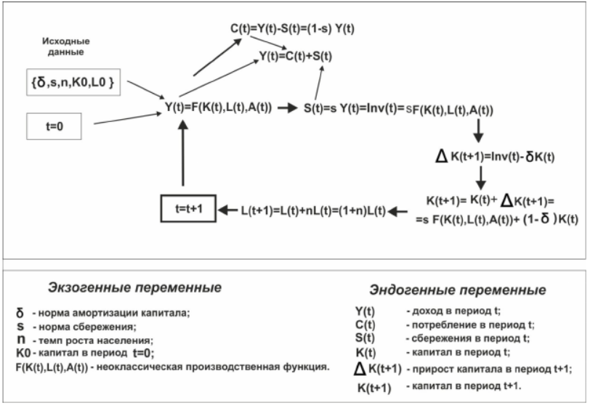

*Рис. 2 Объемный вариант модели Солоу-Свана - логика движения экономики (Логика функционирования модели Солоу - Свана)*

***Удельный вариант модели Солоу-Свана в дискретном времени***

*Рассмотрим удельный вариант модели, в котором рассматриваются соответствующие экономические величины, приведенные к одному работнику.*

*1. Разделим обе части уравнения (1.23) на , получим:*

**

*где  - доход на душу населения т.е. производительность труда;  - капиталовооруженность;  - технологический прогресс отсутствует.*

*2. Аналогично из (1.25), (1.26) и (1.27) имеем:*

**

**

**

*где - сбережение на душу населения;  - потребление на душу населения;  - инвестиции на душу населения.*

*3. Из уравнений (1.27), (1.28) имеем:*

*.*

*Так как  и , получаем:*

**

*Найдем , следовательно:*

**

*Из (1.38) и (1.39) имеем:*

**

*Разностный аналог уравнения (1.40) имеет вид:*

**

*Тогда имеем:*

**

*4. Логика движения экономики по Солоу в удельном варианте и дискретном времени представлена на рис. 3*

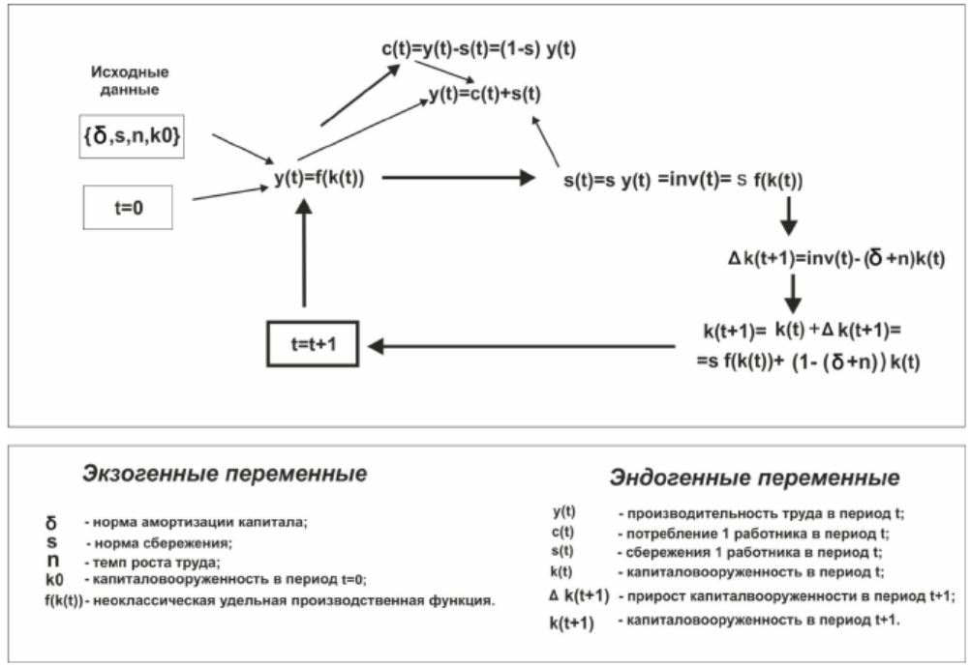

*Рис. 3 Удельный вариант модели Солоу-Свана - логика движения экономики*

***Анализ модели Солоу-Свана***

*а) Стационарное состояние экономики.*

*ПФ , определяющая объем выпуска на душу населения () в любой момент времени , является монотонно возрастающей функцией от капиталовооруженности , т. е имеем:*

**

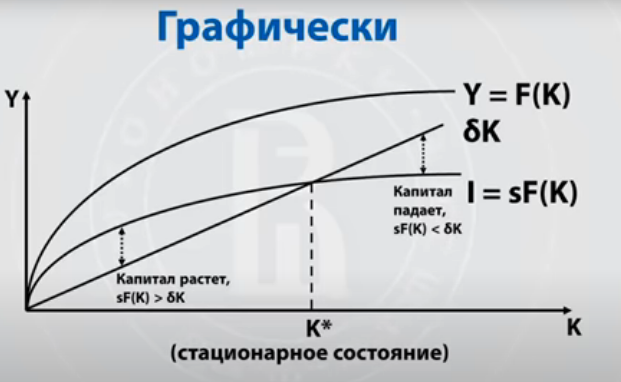

*Следовательно,  при . То есть*

**

**

**

*Динамика функции  зависит от соотношения динамик капитала и населения, если капитал растет быстрее населения, то  возрастает при обратном соотношении падает. Можно показать, что существует такое состояние, к которому стремится экономика, где , то есть . В этом состоянии темп роста выпуска, потребления и капитала равны темпу роста населения. Такое состояние экономики называется стационарным, точка  стационарной. Найдем стационарную точку из условия:*

**

*Стационарную точку можно найти и графически рис 1.*

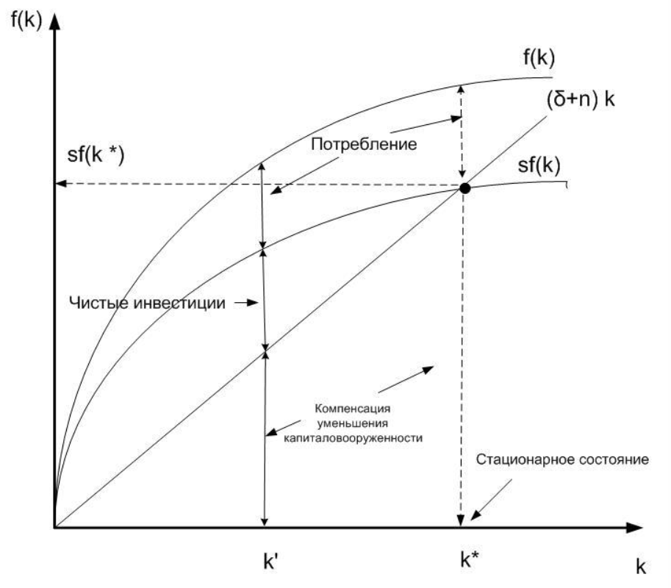

*Рис. 1 Стационарное состояние экономики по Солоу.*

*На рис. 1 представлены: функция  - объем выпуска на душу населения, функция  - объем сбережений на душу населения и функция , характеризующая объем инвестиций на душу населения необходимых для обеспечения постоянства капиталовооруженности. Точка пересечения  и представляет собой стационарную точку . В интервале  , т.е. инвестиций в экономике больше, чем это необходимо для обеспечения постоянства капиталовооруженности. Рассмотрим экономику в точке  и : в этой точке величина представляет собой чистые инвестиции на душу населения, которые увеличивают капиталовооруженность, а величина  характеризует объем потребления на душу населения. В стационарной точке , , т.е чистые инвестиции равны нулю, а объем потребления равен:*

**

*Докажем существование стационарной точки. Рассмотрим точку в окрестности начала координат , где  положительная бесконечно малая величина, тогда  и  из (1.3) имеем , следовательно*

**

*Рассмотрим точку в окрестности конца координат , тогда из (1.2)  и  из (1.3) имеем  и ,следовательно:*

**

*Таким образом, так как функция  в интервале  монотонно возрастающая, гладкая, непрерывная и удовлетворяющая условиям (1.1, 1.2) и  линейно растущая функция, то в этом интервале обязательно выполняется условие:*

**

*Это эквивалентно существованию стационарной точки.*

*б) Золотое правило накопления капитала*

*Из (1.4) видно, что стационарное состояние экономики зависит от нормы сбережения , а следовательно, от нормы сбережения зависит и потребление на душу населения в стационарной точке. Как изменяется стационарное потребление на душу населения при изменении нормы сбережения и какова норма сбережения, которая максимизирует стационарное потребление. Из  (1.36 лекция №1) имеем:*

**

*Из (1.5) имеем:*

**

*Тогда условие максимума потребления имеет вид:*

**

*Стационарная капиталовооруженность получаемая из уравнения (1.8) называется капиталовооруженностью, соответствующей золотому правилу и обозначается *

**

*Уравнение (1.9), определяющее стационарную капиталовооруженность максимизирующую стационарное потребление называется золотым правилом накопления капитала. Из (1.5) и (1.9) имеем норму сбережения, обеспечивающую максимальное потребление на душу населения:*

**

*Величина максимального стационарного потребления определяется из*

**

*Проиллюстрируем золотое правило накопления капитала графически.*

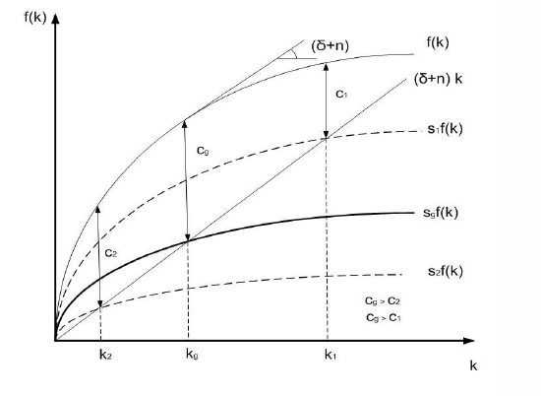

*Рис. 2 Золотое правило накопления капитала*

*Капиталовооруженность в стационарном состоянии экономики  соответствует золотому правилу, так как определяется нормой сбережения , которая задает максимальное стационарное потребление на душу населения . Уменьшение нормы сбережения  и ее увеличение  уменьшают стационарное потребление на душу населения, т.е.  и . При этом угол наклона касательной к функции выпуска  в точке  равен , что эквивалентно условию (1.9).*

*При переходе экономики из стационарного состояния с нормой сбережения с  к стационарному состоянию с нормой  () увеличивается соответственно стационарное потребление на душу населения с уровня  до уровня . Но процесс этот не одномоментный, а имеет следующий вид (рис. 3).*

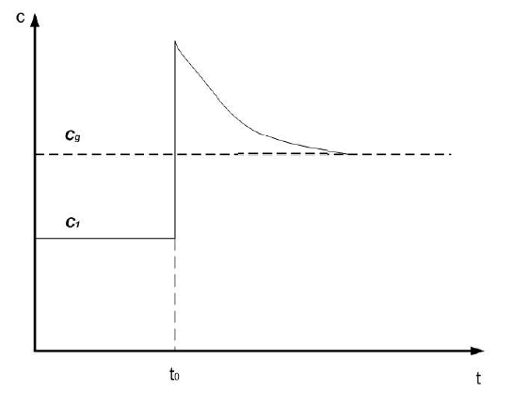

*Рис. 3 Переходный процесс при изменении потребления выше *

*То есть экономика имеющая норму сбережения больше чем  сберегает слишком много и распределение ресурсов в этом случае является динамически неэффективным.*

*Если норма сбережения в экономике  и меньше чем , то увеличив ее до уровня , мы увеличиваем стационарную капиталовооруженность с уровня  до уровня , но в переходный период потребление на душу населения остается ниже  (рис. 4). Однозначно определить эффективно распределяются ресурсы нельзя, потому что нельзя оценить, что важнее текущее состояние или будущее.*

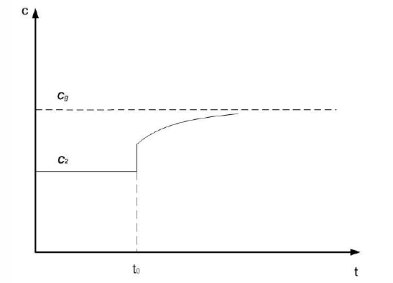

*Рис. 4 Переходный процесс при изменении потребления ниже *

***Экономический рост: долгосрочная динамика и переходный период***

*В стационарном состоянии капиталовооруженность постоянна, следовательно, постоянна и производительность труда. Таким образом, долгосрочный рост выпуска не зависит от экзогенных параметров нормы сбережения и нормы амортизации, а зависит только от темпов роста населения. Однако эти экзогенные параметры влияют на производительность труда в переходный период при движении экономики к стационарному состоянию.*

*Рассмотрим, чем определяется темп роста капиталовооруженности на равновесной траектории. Поделим обе части уравнения  (1.8) на  получим уравнение динамики темпа роста капиталовооруженности:*

**

*Изобразим динамику экономики в модели Солоу, описываемую уравнением (1.12) графически (рис. 5).*

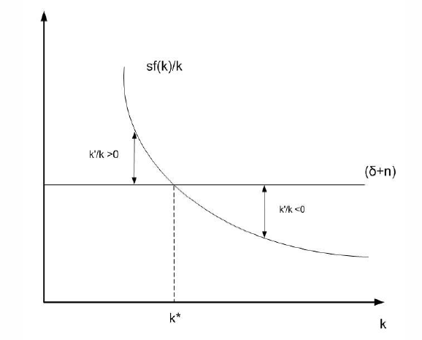

*Рис. 5*

*Как видно  является убывающей функцией . Расстояние по вертикали между и  является темпом роста капиталовооруженности  в точке пересечения (в стационарной точке  ) . Слева от стационарной точки , а справа . Динамика темпа роста производительности труда аналогична динамике темпа роста капиталовооруженности. Продифференцируем уравнение , имеем:*

**

*Разделим обе части уравнения (1.13) на , получаем:*

**

*Анализируя стационарное состояние можно сделать следующее заключение, что стационарное состояние зависит от нормы сбережения, нормы амортизации и темпа роста населения.*

***Изменение нормы сбережения***

*При повышении нормы сбережения с  до  кривая  смещается вверх и стационарная точка перемещается из  в , т.е. стационарная капиталовооруженность возрастает (рис.6).*

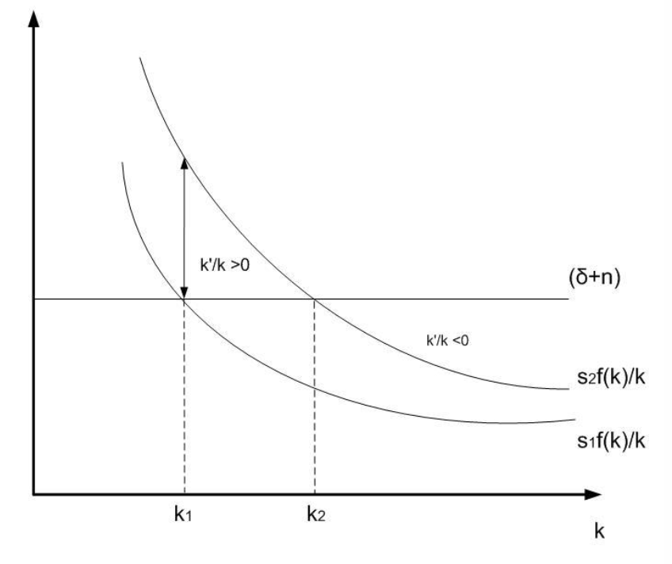

*Рис. 6 Изменение темпов роста населения*

*Как видно из рис. 6 при росте нормы сбережения темп роста капиталовооруженности скачком возрастает и становится выше темпа роста населения, но по мере роста капиталовооруженности темп ее роста постепенно снижается и точке пересечения  и , a  становиться равной нулю.*

*Таким образом, в долгосрочной перспективе повышение нормы сбережения не влияет на темпы роста капиталовооруженности и выпуска, но влияет на темпы роста в процессе движения к новому стационарному состоянию.*

***Изменение темпов роста населения***

*При повышении темпов роста населения с  до  стационарная капиталовооруженность уменьшается с  до , а темпы ее роста скачком уменьшаются до некоторого отрицательного значения. Экономика начинает двигаться так, что капиталовооруженность начинает падать, а темп ее роста увеличиваться.*

*Это происходит до тех пор, пока не будет достигнута новая стационарная точка , здесь темп рост капиталовооруженности становится равным нулю (рис.7).*

*Аналогичную динамику демонстрирует и производительность труда.*

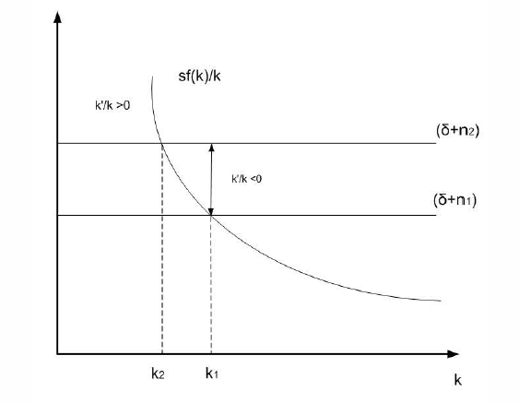

*Рис. 7*

*Если имеется группа стран с одинаковыми нормами сбережения и амортизации капитала, темпом роста населения и одинаковыми технологиями, то они имеют одну и ту же стационарную капиталовооруженность. При этом каждая из стран может иметь различные текущие значения капиталовооруженности.*

*Согласно модели Солоу, чем дальше отстоит текущие значение капиталовооруженности от стационарного, тем более высокие темпы ее роста будут наблюдаться. Следовательно, отстающие страны будут догонять передовые, т.е должна иметь место абсолютная конвергенция.*

*Но на практике этого не наблюдается, так как разные страны имеют разные нормы сбережения и амортизации, темпы роста населения и технологии, а значит и разные стационарные точки. При этом, те страны текущие значение капиталовооруженности которых дальше отстает от их стационарных значений, должны развиваться быстрее, т.е. имеет место относительная конвергенция.*

***Модель Солоу с трудосберегающим техническим прогрессом (AL Модель)***

*До сих пор в модели технология считалась неизменной, следовательно, капиталовооруженность и производительность труда в долгосрочной перспективе также являются неизменными, что противоречит экономическим реалиям. Для того, чтобы учесть тот факт, что технологии под влиянием НТП постоянно меняются, необходимо учитывать влияние НТП в модели. Учесть это влияние можно разными способами, что приводит к разным типам НТП: нейтральный, капиталосберегающий и трудосберегающий.*

*Нейтральный НТП позволяет произвести продукцию при меньших затратах капитала и труда:*

**

*Капиталосберегающий НТП увеличивает выпуск за счет повышения эффективности использования капитала:*

**

*Трудосберегающий НТП увеличивает выпуск за счет повышения эффективности использования труда:*

**

*Если считать НТП имеет постоянный темп роста:*

**

*То только трудосберегающий НТП обеспечивает существование стационарного состояния экономики.*

*Запишем условие равновесия с учетом трудосберегающего НТП:*

**

*Перепишем условие (1.19) для одного эффективного работника:*

**

*Введем обозначения и , тогда получаем:*

**

*Отсюда*

**

*подставляя (1.22) в (1.20) получаем:*

*, следовательно, имеем:*

**

*Уравнение (1.23) описывает накопление капитала при наличии трудосберегающего НТП. Стационарное состояние, при котором  определяется из условия:*

**

*В стационарном состоянии капитал на одного эффективного работника  постоянен, следовательно,  и  тоже постоянны. А так как , то капиталовооруженность, производительность труда и потреблениеcв стационарном состоянии должны расти с темпом  НТП. При этом запас капитала  и уровень выпуска  в стационарном состоянии растут с темпом . Норма сбережения, норма амортизации и производственная функция влияют только на траекторию перехода к стационарному состоянию, но не влияют на темпы роста в стационарном состоянии.*

*Таким образом, темп роста экономики выпуск на душу населения при полной занятости в модели Солоу полностью определяется темпом роста НТП. Но из этой модели остается полностью непонятным, чем определяется темп самого НТП.*

Разработать лист вычислений дискретной модели.

1. Рассчитать значение капиталовооруженности в стационарной точке k* и точке, соответствующей золотому правилу накопления капитала  (для этого необходимо использовать соотношения:  и ).

2. Построить графики функций y(t) , k(t), i(t), c(t).

3. Построить график движения экономики к стационарной точке k* и графически определить ее.

4. Построить графики, позволяющие графически определить точку , соответствующую золотому правилу накопления капитала.

5. Построить графики, описывающие темпы прироста капиталовооруженности при разных нормах сбережения.

6. Построить графики, описывающие темпы прироста производительности труда при разных нормах сбережения.

Исходные данные

|  |  |  |  |  |
| --- | --- | --- | --- | --- |
| Номер варианта | s – Норма сбережения | – норма амортизации | n – темп роста труда | a – коэффициент эластичности капитала |
| 1, 11, 21 | 0,5 | 0,25 | 0,01 | 0,6 |
| 2, 12, 22 | 0,8 | 0,26 | 0,015 | 0,63 |
| 3, 13, 23 | 0,55 | 0,27 | 0,02 | 0,66 |
| 4, 14, 24 | 0,75 | 0,28 | 0,025 | 0,69 |
| 5, 15, 25 | 0,6 | 0,29 | 0,03 | 0,72 |
| 6, 16, 26 | 0,7 | 0,30 | 0,035 | 0,75 |
| 7, 17, 27 | 0,65 | 0,31 | 0,04 | 0,78 |
| 8, 18, 28 | 0,75 | 0,32 | 0,01 | 0,8 |
| 9, 19, 29 | 0,56 | 0,33 | 0,015 | 0,64 |
| 10, 20, 30 | 0,76 | 0,35 | 0,02 | 0,74 |

|  |  |  |  |
| --- | --- | --- | --- |
| Производственная функция | k(1) | Уровни вариации нормы сбережения s | Интервал моделирования |
|  | 0,1 |  | [1;100] |

**Задание №1.** Решить данную задачу с помощью таблиц Excel.

**Задание №2.** Решить данную задачу с помощью любого языка программирования.

